1.1 Introduction aux micro-organismes
Qui suis-je ? - Document de travail élèves (DTE3)
Il existe 3 différents types de microbes : les bactéries, les virus et les champignons. D’après les images et les descriptions, peux-tu déduire de quel type de microbe il s’agit ?

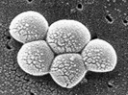 Je m’appelle Staphylococcus.
Si j’entre dans ta circulation sanguine, je te rends malade ! J’ai une forme arrondie et
j’aime bien vivre dans ton nez ! Je vis sur ta peau et parfois je peux te donner des boutons.
Que suis-je ? Staphylococcus est un(e) :
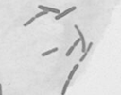 Je m’appelle Lactobacillus.
On me dit « amical » parce que je transforme
le lait en yaourt ! Quand tu me manges dans
ton yaourt, je t’aide à digérer d’autres
aliments dans ton intestin.
Que suis-je ? Lactobacillus est un(e) :
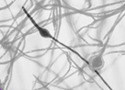 Je m’appelle Dermatophyte et j’aime vivre sur ta peau. J’aime particulièrement les endroits humides comme entre les orteils, sur des pieds qui transpirent ! Quand je m’installe là, cela s’appelle un pied d’athlète !
Que suis-je ? Les Dermatophytes sont des :
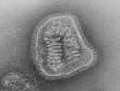 Je m’appelle Influenza mais les copains m’appellent « grippe ». Je suis très généreux : j’aime donner aux gens des maux de tête et de la fièvre. Je passe facilement d’une personne à l’autre par la toux ou les éternuements.
Que suis-je ? Influenza est un(e) :
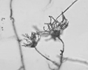 Mon nom est Penicillium et tu peux me trouver sur du pain moisi. Les hommes se servent de moi pour fabriquer un antibiotique appelé pénicilline qui peut les guérir s’ils ont une infection bactérienne ! Que suis-je ? Penicillium est un(e) :

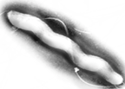 Je m’appelle Campylobacter. J’ai une belle forme spiralée et j’aime bien vivre dans les poulets, mais si j’arrive à entrer dans ton tube digestif je te rendrai très malade : je peux te donner la diarrhée !
Que suis-je ? Campylobacter est un(e) :

